

皖南医学院2021届毕业生供需洽谈会
服务指南

学 生 处
2020年12月28日
欢 迎 辞

尊敬的用人单位领导:
您好！欢迎您参加皖南医学院2021届毕业生供需洽谈会！同时也感谢您对我校毕业生就业工作的大力支持！
学校本科教育涵盖医、理、工、管、经、法6 个学科门类，设有26 个专业。研究生教育涉及医学、理学2 个学科门类，其中，一级学科授权点4个，专业学位授权类别5 个，二级学科授权点29 个（含一级学科覆盖点）。有国家级特色专业1 个、省级特色专业9 个、国家级专业综合改革试点专业1 个、省级专业综合改革试点专业11 个，省级重点学科2 个、“十三五”省临床优先发展重点专科1 个、省临床重点专科3 个、省临床重点培育专科2 个。
我校2021届毕业生总计3808人，其中本科各专业毕业生3401人、专科生91人、研究生316人。我们将尽力组织好此次供需洽谈会，竭诚为您提供热情周到的服务。请您在百忙之中阅读《服务指南》，如需帮助，请与会务组联系。不到之处，敬请海涵。
感谢您的支持和配合！
衷心祝愿您在本届供需洽谈会期间一切顺利，心情愉快！

目录
会议须知 1
日程安排 5
会场示意图 6
交通路线图 7
2021届毕业生供需洽谈会展位号安排一览表.......................................9
2021届毕业生供需洽谈会专场教室安排一览表.................................22
2021届毕业生校园招聘会安排一览表 25

会 议 须 知
一、会议时间及地点：
（现场）2020年12月28日8:30-11:30
滨江校区室内体育馆/逸夫科技楼/4号实验楼
（专场）2020年12月28日13:00-17:00
滨江校区一、二、三号教学楼
二、参加人员：
参会单位代表、校领导、学院（处室）领导、辅导员、2021届毕业生等
三、报到事宜：
（一）2020年12月27日下午到达的单位，14:00-18:00可以在以下酒店报到。
1.芜湖中央城大酒店（芜湖市弋江区大工山路38号）大堂报到处；
2.芜湖碧桂园玛丽蒂姆酒店（芜湖市三山区碧桂园）大堂报到处。
（二）2020年12月28日上午到达的单位，8:00-8：30可在学校北大门会场入口处报到。
四、住宿及餐饮：
用餐由会务组统一安排（详见日程安排表），住宿自理。
五、会务组联系方式：
李 云17775273285 张 伟 15212260157（中央城大酒店）
王爱侠 13956166549（碧桂园玛丽蒂姆酒店）
傅万山 13955353066

六、温馨提示：
1、自带车辆的参会单位请从我校北门（大工山路1号）进入，具体位置详见路线图；
2、请参会代表佩带代表证进入洽谈会场；
3、洽谈会场内严禁吸烟；
4、12月28日退房时间延长至下午14时；
- 入住学校协议酒店的单位可在规定时间乘坐大巴往返；
- 入住酒店当日晚餐（自助餐）及会议当天午餐由学校统一提供，参会代表可凭餐劵到指定地点用餐；
- 天气情况：
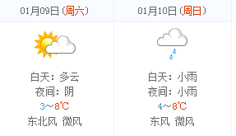
近期芜湖市天气预报

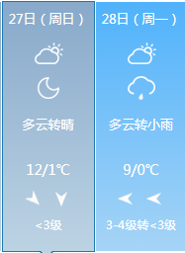

七、2021届毕业班辅导员联系方式
院系名称 | 专业名称 | 毕业人数 | 辅导员/联系方式
临床医学院 | 临床医学 | 676 | 张海涛、汪昱娟  0553-3932440
临床医学院 | 康复治疗学 | 58 | 汪国瑞  0553-3932013
麻醉学院 | 麻醉学 | 264 | 明张君  0553-3932437
医学影像学院 | 医学影像学 | 232 | 骆成  0553-3932345
医学影像学院 | 生物医学工程 | 60 | 张解和 0553-3932076
法医学院 | 法医学 | 112 | 张伟  0553-3932043
口腔医学院 | 口腔医学 | 123 | 余其柱  0553-3932709
护理学院 | 护理学 | 696 | 李健、黄静  0553-3932014
药学院 | 药学 | 343 | 王会、叶兰、吕业超  0553-3932622/ 3932659/3932426
药学院 | 药物制剂 | 59 | 王会、叶兰、吕业超  0553-3932622/ 3932659/3932426
药学院 | 制药工程 | 52 | 王会、叶兰、吕业超  0553-3932622/ 3932659/3932426
药学院 | 中药学 | 58 | 王会、叶兰、吕业超  0553-3932622/ 3932659/3932426
药学院 | 药学（专科） | 91 | 张叶明、徐启祥  0553-3932622/3932050
人文与管理学院 | 应用心理学 | 43 | 徐德磊  0553-3932290
人文与管理学院 | 法学 | 61 | 徐德磊  0553-3932290
人文与管理学院 | 公共事业管理 | 53 | 徐德磊  0553-3932290
人文与管理学院 | 保险学 | 54 | 徐德磊  0553-3932290
公共卫生学院 | 预防医学 | 209 | 罗文杰  0553-3932049
检验学院 | 医学检验技术 | 83 | 曹玉祥  0553-3932557
检验学院 | 卫生检验与检疫 | 55 | 曹玉祥  0553-3932557
医学信息学院 | 医学信息工程 | 60 | 韩琪  0553-3932370
医学信息学院 | 信息管理与信息系统 | 50 | 韩琪  0553-3932370
研究生学院 | 各专业 | 316 | 程小龙  0553-3932536
合计 |  | 3808

日程安排
一、会议议程
日 期 | 时 间 | 内 容 | 地 点
12月28日 | 8:30-11:30 | 集中招聘 | 滨江校区（南校区）室内体育馆、逸夫科技楼、4号实验楼
12月28日 | 13:00-18:00 | 专场招聘 | 1#、2#、3#教学楼（见安排表）
二、车辆安排
日 期 | 时 间 | 地 点
12月28日 | 7：40 | 碧桂园玛丽蒂姆酒店口发往会场（①-②号车）
12月28日 | 7：40 | 中央城大酒店门口发往会场（③-④号车）
12月28日 | 12：30 | 教工餐厅门口发往碧桂园玛丽蒂姆酒店（①号车）、中央城大酒店（②号车）
12月28日 | 12：30 | 教工餐厅门口发往汽车站（③号车）、火车站（④号车）
三、代表用餐
日 期 | 时 间 | 内容 | 地 点
12月27日 | 18:00-20:00 | 晚餐 | 中央城大酒店1楼莱客厅（自助餐）
12月27日 | 18:00-20:00 | 晚餐 | 碧桂园玛丽蒂姆酒店大堂维也纳厅（自助餐）
12月28日 | 06:50 | 早餐 | 中央城大酒店1楼莱客厅
12月28日 | 06:50 | 早餐 | 碧桂园玛丽蒂姆酒店大堂维也纳厅
12月28日 | 11:00-13：00 | 中餐 | 皖南医学院饮食服务中心（二）  3楼教工餐厅
注：中餐和晚餐须使用餐券，请预先携带餐券。

会场示意图
- 学校平面图
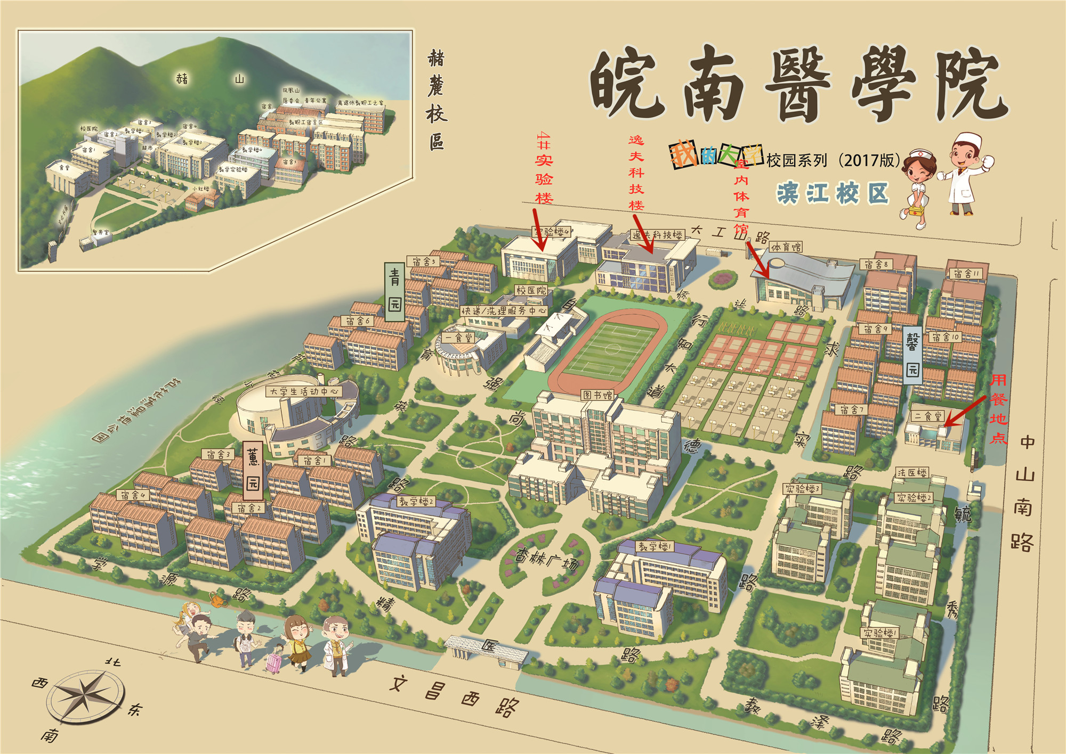
- 会场分布图
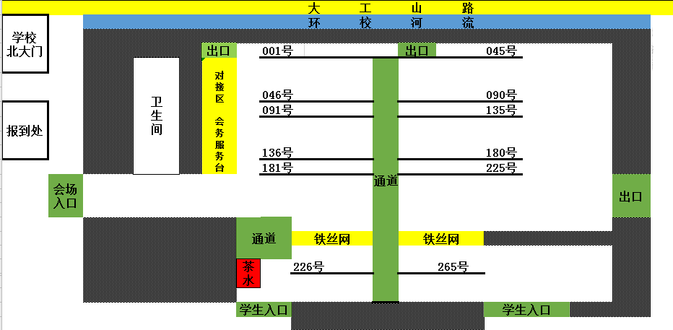

交通路线图
交通路线一：
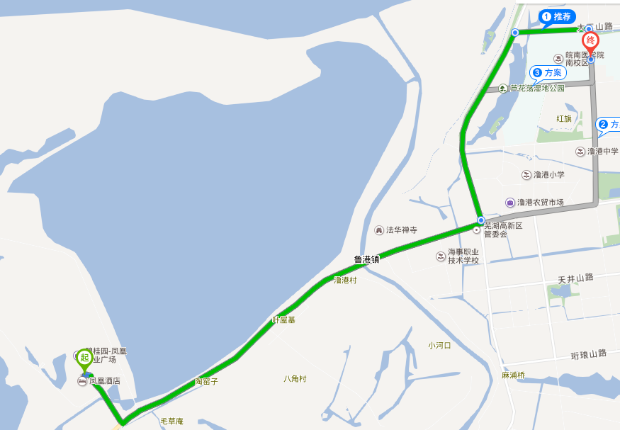
碧桂园-玛丽蒂姆酒店至会场路线图（约8公里）
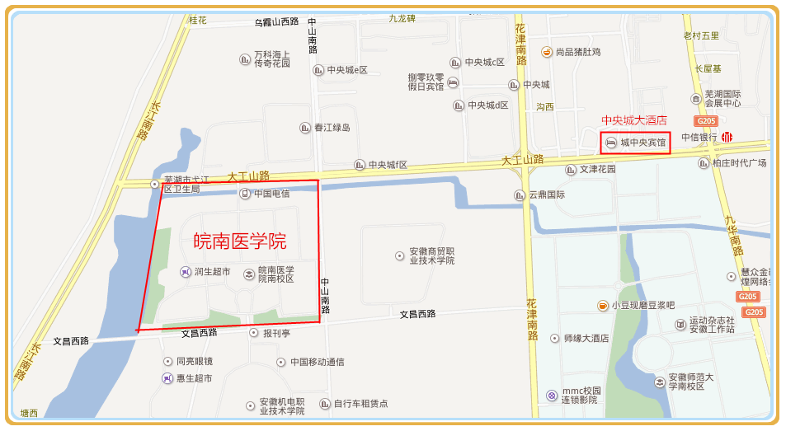
中央城大酒店至会场路线图（1.8公里）

交通路线二：
1、芜湖站到皖南医学院滨江校区（南校区），打车30元左右。
公交线路：20路 →32路 ，全程约12.3公里。芜湖站东广场乘坐20路,经过10站,到达弋江嘉园二期站，乘坐32路,经过6站到达皖南医学院南校区。
2、芜湖站到碧桂园玛丽蒂姆酒店，打车约50元左右。
公交线路：芜湖站东广场站乘坐104路,经过9站, 到达鸠江饭店站，步行约240米到对面鸠江饭店站，乘坐22路,经过23站, 到达碧桂园桥北站，步行约280米,到达芜湖碧桂园凤凰酒店。
3、芜湖站到中央城大酒店，打车25元左右。
公交线路：20路 → 32路，全程约9.2公里，芜湖站东广场站乘坐20路,经过10站, 到达弋江嘉园二期站，乘坐32路,经过2站, 到达国际会展中心南站，步行约300米,到达中央城大酒店。

2021届毕业生供需洽谈会展位号安排一览表
展位号 | 单位名称
001 | 衢州市柯城区卫生健康局
002 | 衢州市柯城区疾病预防控制中心
003 | 衢州市柯城区中医院
004 | 衢州市柯城区妇幼保健院
005 | 浙江省嘉善县第二人民医院
006 | 嘉善县中医医院
007 | 嘉善县第三人民医院
008 | 嘉善县妇幼保健院
009 | 海盐县卫生和计划生育局
010 | 海盐县人民医院
011 | 海盐县中医院
012 | 海盐县口腔医院
013 | 海盐县康宁医院
014 | 平湖市卫生和计划生育局
015 | 平湖市第一人民医院
016 | 平湖市第二人民医院
017 | 平湖市中医院
018 | 平湖市妇幼保健院
019 | 平湖市精神卫生中心
020 | 江山市卫生健康局
021 | 江山市人民医院
022 | 江山市中医院
023 | 江山市妇幼保健院
024 | 江山市第四人民医院
025 | 龙泉市人民医院
026 | 宁国市人民医院
027 | 徐州市矿山医院
028 | 马鞍山市妇幼保健院
029 | 芜湖县医院
030 | 明光市中医院
031 | 阜阳市第四人民医院
032 | 东部战区空军医院
033 | 安庆市第一人民医院
034 | 郎溪县中医院
035 | 芜湖城东人民医院
036 | 句容市卫生健康委员会
037 | 信泊尔人力资源（上海）有限公司
038 | 金寨县中医医院
039 | 桐庐县妇幼保健院
040 | 蒙城县中医院
041 | 泗县人民医院
042 | 安徽省宿州市第二人民医院
043 | 南京市高淳人民医院
044 | 无为济民医院
045 | 中铁上海局芜湖医院
046 | 阜阳市第二人民医院
047 | 浠水县人民医院
048 | 宣城市骨科医院
049 | 安徽省宿州市立医院
050 | 解放军第八六医院
051 | 绩溪县人民医院
052 | 合肥京东方医院
053 | 金寨县人民医院
054 | 国药集团三益药业（芜湖）有限公司
055 | 宣城市人民医院
056 | 南京明基医院有限公司
057 | 利辛县中医院
058 | 盐城市亭湖区人民医院
059 | 建湖县人民医院（建湖县红十字医院）
060 | 中国人民解放军第96601部队医院
061 | 铜陵市中医医院
062 | 泰康养老保险股份有限公司安徽分公司
063 | 仪征市第二人民医院
064 | 深圳开立生物医疗科技股份有限公司
065 | 句容市人民医院
066 | 阜阳市中医医院
067 | 宋庆龄爱心医院
068 | 宁波第五医院有限公司
069 | 滁州市第二人民医院（市传染病医院、市精神病医院）
070 | 利辛县人民医院
071 | 灌云县中医院
072 | 泗县中医院
073 | 宝应县妇幼保健院
074 | 安徽省颍上中医院
075 | 阜阳市第三人民医院
076 | 江西医学高等专科学校
077 | 长丰县人民医院
078 | 宁国市骨科医院有限公司
079 | 淮安市洪泽区妇幼保健院
080 | 安徽省先锋制药有限公司
081 | 含山县中医医院
082 | 南京鼓楼医院集团仪征医院有限公司
083 | 旌德县中医院
084 | 南京圣和药业股份有限公司
085 | 淮南东方医院集团凤凰医院
086 | 广德市人民医院
087 | 黄山新区妇产医院有限公司
088 | 高邮市中医医院
089 | 仪征市妇幼保健院
090 | 颍上县人民医院
091 | 仪征市人民医院
092 | 宝应县第二人民医院
093 | 五河县人民医院
094 | 南京钛格威生物技术有限公司
095 | 定远县总医院
096 | 宿松县中医院
097 | 安徽省郎溪县人民医院
098 | 江苏先声药业有限公司
099 | 太和县人民医院
100 | 凤阳县人民医院
101 | 阜南县第三人民医院
102 | 阜南县人民医院
103 | 宿州市第一人民医院
104 | 淮南东方医院集团肿瘤医院
105 | 凤台县人民医院
106 | 扬州市第二人民医院
107 | 阜阳市人民医院
108 | 江苏泗洪县人民医院
109 | 合肥市第八人民医院
110 | 淮北市中医医院
111 | 涡阳县中医院
112 | 苏州瑞华骨科医院（苏州大学附属瑞华医院）
113 | 寿县县医院
114 | 安徽美诺华药物化学有限公司
115 | 淮南东方医院集团
116 | 绩溪县中医院
117 | 太湖县人民医院
118 | 五河县中医院
119 | 中国中铁阜阳中心医院
120 | 上海市医疗急救中心
121 | 霍邱县第一人民医院
122 | 六安市第四人民医院
123 | 南京鼓楼医院集团安庆市石化医院
124 | 泰州市第四人民医院
125 | 慈溪明光医院有限公司
126 | 临泉县中医院
127 | 界首市人民医院
128 | 安徽皖北医院
129 | 宁国市中医院
130 | 安徽省怀远县人民医院
131 | 界首市妇幼保健院
132 | 六安市中医院
133 | 旌德县人民医院
134 | 阜阳民生医院
135 | 淮北市职业病防治院（安徽皖北康复医院、淮北矿业股份有限公司职业病防治院）
136 | 扬中市卫生健康委员会
137 | 宁波鄞州中医院
138 | 涡阳县人民医院
139 | 凤台县中医院
140 | 安徽省东至县人民医院
141 | 阜南县中医院
142 | 中铁四局集团中心医院
143 | 扬州友好医院
144 | 六安市人民医院
145 | 南京一民医院有限公司
146 | 阜阳市妇女儿童（第六人民）医院
147 | 怀宁县人民医院
148 | 舒城县中医院
149 | 安吉县中医医院
150 | 安吉县第三人民医院
151 | 安吉县第二人民医院
152 | 黄山健康职业学院
153 | 泗洪县第一人民医院
154 | 海宁康华医院有限公司
155 | 芜湖张恒春药业有限公司
156 | 安吉县妇幼保健院
157 | 黄山市中医医院
158 | 六安市第二人民医院
159 | 南京南钢医院
160 | 蒙城县第一人民医院
161 | 明光市人民医院
162 | 芜湖医药卫生学校
163 | 丹阳市第三人民医院
164 | 南京爱尔古柏医院有限公司
165 | 南京溧水爱尔眼科医院有限公司
166 | 淮南博致骨科医院
167 | 永康医院
168 | 潜山市立医院
169 | 淮北朝阳医院
170 | 固镇县人民医院
171 | 铜陵市第三人民医院
172 | 蒙城县第二人民医院
173 | 宝应县人民医院
174 | 安徽长海医院有限公司
175 | 太和县中医院
176 | 泰康仙林鼓楼医院有限公司
177 | 北京科林利康医学研究有限公司
178 | 空军杭州特勤疗养中心疗养四区
179 | 南京梅山医院
180 | 和县济民医院
181 | 淮北市人民医院
182 | 淮南市第一人民医院
183 | 正大天晴药业集团股份有限公司
184 | 无锡市康复医院
185 | 苏州永鼎医院有限公司
186 | 横店文荣医院
187 | 安徽省桐城市人民医院
188 | 安徽省濉溪县医院
189 | 无为县人民医院
190 | 芜湖海螺医院
191 | 南京爱尔眼科医院有限公司
192 | 淮南市第四人民医院
193 | 慈林医院
194 | 马鞍山市中心医院有限公司
195 | 安徽万邦医药科技有限公司
196 | 亳州市人民医院
197 | 铜陵市第二人民医院
198 | 南通瑞慈医院有限公司
199 | 浙江新安国际医院有限公司
200 | 无为县中医医院
201 | 太和县第五人民医院
202 | 江苏恒瑞医药股份有限公司
203 | 淮北市妇幼保健计划生育服务中心（淮北市妇幼保健院）
204 | 中煤矿建总医院
205 | 明光新城医院
206 | 安徽海豚健康管理有限公司
207 | 浙江我武生物科技股份有限公司
208 | 安庆市第二人民医院
209 | 合肥爱尔眼科医院有限公司
210 | 扬州市江都人民医院
211 | 临泉县妇幼保健计划生育服务中心
212 | 安庆市精神病医院
213 | 霍邱县第二人民医院
214 | 芜湖市繁昌区人民医院
215 | 义乌復元私立医院
216 | 望江县中医医院
217 | 六安世立医院有限公司
218 | 枞阳县人民医院
219 | 无锡市太湖医院
220 | 杭州市临安区第三人民医院
221 | 淮安市洪泽区中医院
222 | 马鞍山十七冶医院
223 | 东阿阿胶股份有限公司
224 | 泗洪县分金亭医院有限公司
225 | 寿县中医院
226 | 亳州兴华医院
227 | 南京正大天晴制药有限公司
228 | 芜湖海王阳光医药有限公司
229 | 上海益诺思生物技术股份有限公司
230 | 蚌埠五和医院
231 | 望江县医院
232 | 安徽九州通医疗科技有限公司
233 | 泾县医院
234 | 溧阳市中医医院
235 | 界首市中医院
236 | 连云港市第一人民医院
237 | 淮南朝阳医院
238 | 南京江河泽明医院管理有限公司
239 | 盱眙县人民医院
240 | 怀远荆塗医院
241 | 南京诺唯赞生物科技有限公司
242 | 永煤集团总医院
243 | 合肥立方制药股份有限公司
244 | 苏州泽璟生物制药股份有限公司
245 | 苏北人民医院东院（扬州洪泉医院）
246 | 南京江北人民医院
247 | 江苏豪森药业集团有限公司
248 | 合肥普瑞眼科医院
249 | 上海尚成生物科技有限公司
250 | 南京科利泰医药科技有限公司
251 | 安徽双鹤药业有限责任公司
252 | 安徽医科大学临床医学院
253 | 南京市高淳中医院
254 | 安徽济人药业有限公司
255 | 先声再康江苏药业有限公司
256 | 国药集团国瑞药业有限公司
257 | 淮北矿工总医院集团
258 | 淮南新华医疗集团
259 | 新华人寿保险股份有限公司安徽分公司
260 | 淮安市洪泽区人民医院
261 | 安徽九州通医药有限公司
262 | 含山县人民医院
263 | 淮南联合大学医学院
264 | 铜陵市立医院
265 | 桐城华鑫医院
266 | 宝应县疾病预防控制中心
267 | 泗洪县疾病预防控制中心
268 | 明光市疾病预防控制中心
269 | 江山市疾病预防控制中心
270 | 南京华银医学检验所有限公司
271 | 昆山迪安医学检验实验室有限公司
272 | 合肥迪安医学检验实验室有限公司
273 | 合肥艾迪康临床检验所有限公司
274 | 合肥金域医学检验实验室有限公司
275 | 南京迪飞医学检验有限公司
276 | 合肥达安医学检验实验室有限公司
277 | 南京实践医学检验有限公司
278 | 南京迪安医学检验所有限公司
279 | 无锡市通善口腔医院有限公司
280 | 安徽杰美口腔医疗有限公司
281 | 慈溪华阳口腔医院有限公司
282 | 安庆朱小龙口腔医院
283 | 芜湖江一城口腔有限公司
284 | 铜陵渡江口腔医院
285 | 扬州市维扬区菲特口腔门诊部星耀分部
286 | 宁波牙科医院有限公司

2021届毕业生供需洽谈会专场招聘教室安排一览表
序号 | 专场教室 | 单位
1 | 滨江校区1106 | 南京江北人民医院
2 | 滨江校区1201 | 平湖市卫生和计划生育局
3 | 滨江校区1203 | 平湖市卫生和计划生育局
4 | 滨江校区1204 | 平湖市卫生和计划生育局
5 | 滨江校区1206 | 明光市人民医院
6 | 滨江校区1207 | 宿州市第一人民医院
7 | 滨江校区1208 | 宿州市第一人民医院
8 | 滨江校区1303 | 涡阳县中医院
9 | 滨江校区1304 | 安徽省东至县人民医院
10 | 滨江校区1401 | 海盐县卫生健康局
11 | 滨江校区1402 | 海盐县卫生健康局
12 | 滨江校区1403 | 海盐县卫生健康局
13 | 滨江校区1404 | 泾县医院
14 | 滨江校区1407 | 亳州市人民医院
15 | 滨江校区1501 | 淮南市第一人民医院
16 | 滨江校区1502 | 淮南市第一人民医院
17 | 滨江校区1503 | 淮南市第一人民医院
18 | 滨江校区1504 | 淮南市第一人民医院
19 | 滨江校区1506 | 阜阳民生医院
20 | 滨江校区1507 | 杭州市临安区第三人民医院
21 | 滨江校区1508 | 马鞍山市中心医院有限公司
22 | 滨江校区2102 | 芜湖县总医院
23 | 滨江校区2103 | 芜湖县总医院
24 | 滨江校区2104 | 芜湖县总医院
25 | 滨江校区2106 | 淮北市中医医院
26 | 滨江校区2107 | 淮北市中医医院
27 | 滨江校区2108 | 阜阳市中医医院
28 | 滨江校区2203 | 金寨县人民医院
29 | 滨江校区2204 | 霍邱县第二人民医院
30 | 滨江校区2206 | 淮南朝阳医院
31 | 滨江校区2207 | 衢州市柯城区卫生健康局
32 | 滨江校区2208 | 衢州市柯城区卫生健康局
33 | 滨江校区2301 | 合肥京东方医院
34 | 滨江校区2304 | 阜阳市第二人民医院
35 | 滨江校区2306 | 淮北市妇幼保健院
36 | 滨江校区2307 | 淮北市妇幼保健院
37 | 滨江校区2308 | 淮北市妇幼保健院
38 | 滨江校区2401 | 嘉善县卫健局
39 | 滨江校区2402 | 嘉善县卫健局
40 | 滨江校区2404 | 中煤矿建总医院
41 | 滨江校区2406 | 义乌復元私立医院
42 | 滨江校区2501 | 宁国市人民医院
43 | 滨江校区2502 | 杭州市临安区卫生健康局
44 | 滨江校区2503 | 杭州市临安区卫生健康局
45 | 滨江校区2504 | 杭州市临安区卫生健康局
46 | 滨江校区2507 | 阜阳市第四人民医院
47 | 滨江校区3301 | 合肥爱尔眼科医院有限公司

2021届毕业生校园招聘会安排一览表
会议名称 | 举办时间 |  | 举办地点
供需洽谈会 | 2020年12月28日 | 8:30-16:00 | 滨江校区
春季网络招聘会 | 2021年3月1日—2021年4月30日 |  | 空中双选

2021年校园招聘会通知及更多信息，请关注皖南医学院就业信息网：http://jiuye.wnmc.edu.cn/。

